PROGRAM UROCZYSTOŚCI
UPAMIĘTNIENIA CZTERDZIESTOLECIA POWSTANIA
WOLNYCH ZWIĄZKÓW ZAWODOWYCH WYBRZEŻA
GDAŃSK 27-29 KWIETNIA 2018 R.

Piątek 27.04.2018:
godz. 9.00 - Cmentarz Komunalny w Pruszczu Gd.
uroczyste złożenie kwiatów na grobie Kazimierza Szołocha przez Dyrektora Oddziału IPN w Gdańsku prof. Mirosława Golona (sektor A5, rząd 20, grób 5)

godz. 11.00 - Cmentarz Łostowicki w Gdańsku
uroczyste złożenie kwiatów przez Naczelnika OBEN IPN w Gdańsku Krzysztofa Drażbę na grobach:
Tadeusza Szczepańskiego (kwatera 1, rząd 18, numer grobu 6)
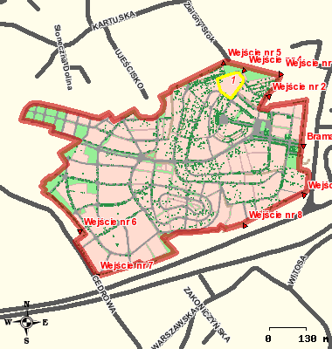
Marka Zborowskiego (kwatera 102, rząd 1, numer grobu 21)
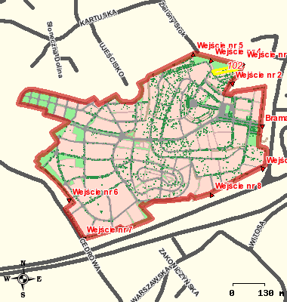

i Stanisława Kowalskiego (kwatera 19, rząd 3, numer grobu 25)
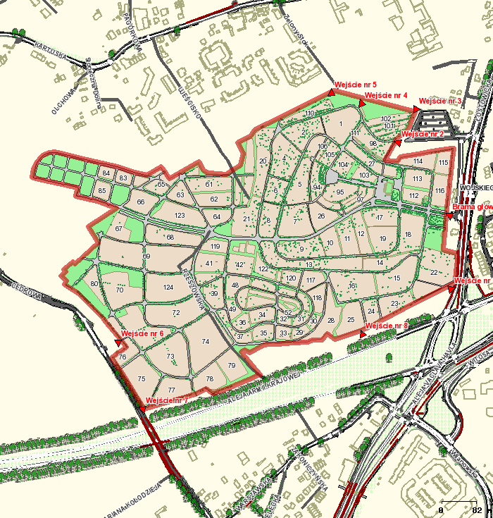

godz. 12.00 - Cmentarz Św. Franciszka w Gdańsku (ul. Kartuska 23)
uroczyste złożenie kwiatów przez Arkadiusza Kazańskiego, pracownika OBEN IPN w Gdańsku, na grobie Antoniego Sokołowskiego (kwatera 6, rząd przy alei 2, numer grobu 1)
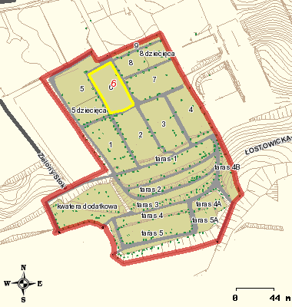

godz. 13.00 - Cmentarz Srebrzysko w Gdańsku
uroczyste złożenie kwiatów przez Katarzynę Lisiecką pracownika OBUWiM IPN w Gdańsku
na grobach: Anny Walentynowicz (rejon VII, kwatera KW I, rząd 1a, numer grobu 10)
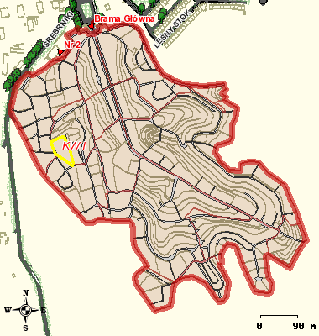

Tomasza Wojdakowskiego (rejon VII, kwatera POL I, rząd 3, numer grobu 25)
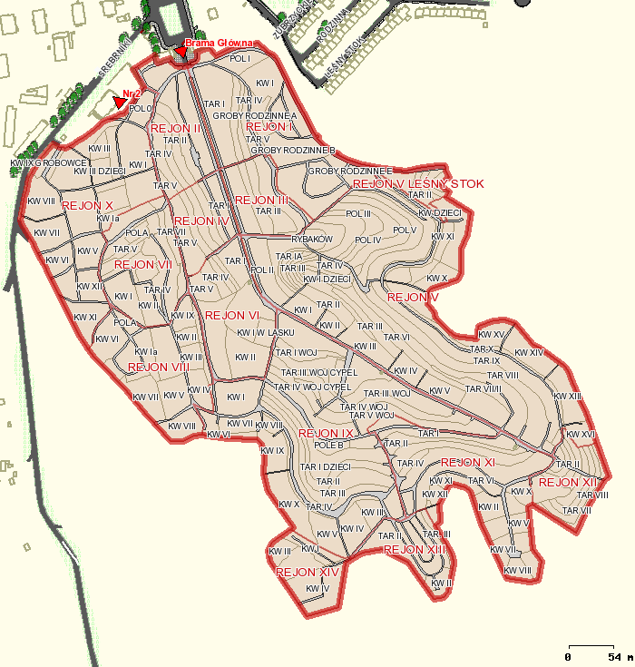

Aliny Pienkowskiej (rejon VI, kwatera TAR I, rząd 6)
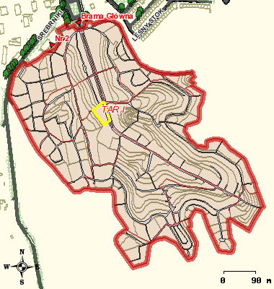

Jana Zapolnika (rejon VI, kwatera TAR I, rząd 3, numer grobu 28\16)

Macieja Miatkowskiego (rejon IX, kwatera KW II Woj, rząd 2, nr 17)
godz. 14.00 - Cmentarz Oliwski,
uroczyste złożenie kwiatów przez Justynę Pazdę Naczelnika OA IPN w Gdańsku
na grobie Marii Płońskiej (kwatera 30, rząd 3, numer grobu 3)
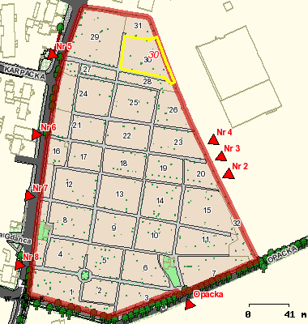

godz. 15.30 - ul. Wejhera 3, Gdańsk Żabianka (ściana szczytowa)
uroczyste odsłonięcie tablicy pamiątkowej Marii Płońskiej (1957-2011)
Poświęcenie tablicy przez księdza Macieja Kwietnia (członka KOPWiM przy IPN w Gdańsku), uroczystość poprowadzi Arkadiusz Kazański (OBEN IPN Gdańsk)

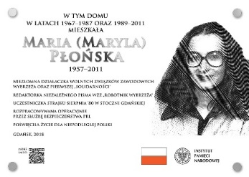

godz. 16.30 - ul. Pomorska 94 Gdańsk Żabianka (ściana szczytowa)
uroczyste odsłonięcie tablicy pamiątkowej Macieja Miatkowskiego (1941-2017)
Poświęcenie tablicy przez księdza Macieja Kwietnia (członka KOPWiM przy IPN w Gdańsku), uroczystość poprowadzi Arkadiusz Kazański (OBEN IPN Gdańsk)
godz. 17.30 - ul. Obrońców Wybrzeża 4C Gdańsk Przymorze
uroczyste odsłonięcie tablicy pamiątkowej Henryka Lenarciaka (1933-2006)
Poświęcenie tablicy przez księdza Macieja Kwietnia (członka KOPWiM przy IPN w Gdańsku), uroczystość poprowadzi Karol Lisiecki (OA IPN Gdańsk)
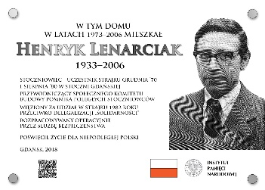

godz. 18.30 - ul. Biała 12, Gdańsk Wrzeszcz
uroczyste odsłonięcie tablicy pamiątkowej Stanisława Kowalskiego (1938-1987)
Poświęcenie tablicy przez księdza Macieja Kwietnia (członka KOPWiM przy IPN w Gdańsku), uroczystości poprowadzi Krzysztof Drażba (OBEN IPN Gdańsk)

Sobota 28.04.2018:
godz. 9.30 - ul. Świętego Ducha 37/39 Gdańsk Śródmieście
uroczyste odsłonięcie tablicy pamiątkowej Andrzeja Butkiewicza (1955-2008)
Poświęcenie tablicy przez księdza Macieja Kwietnia (członka KOPWiM przy IPN w Gdańsku), uroczystości poprowadzi Arkadiusz Kazański (OBEN IPN Gdańsk)
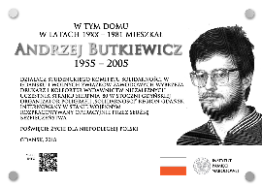

godz. 10.30 – historyczna sala BHP
konferencja prasowa Prezesa IPN dr. Jarosława Szarka i Dyrektora Oddziału IPN w Gdańsku prof.dr.hab. Mirosława Golona

godz. 11.00 – Plac Solidarności pod Pomnikiem Poległych Stoczniowców uroczyste odsłonięcie nowej, dwujęzycznej (pol.-ang.) wystawy zatytułowanej Wolne Związki Zawodowe 1978-1980
Autorzy: Karol Lisiecki oraz Dariusz Mańkowski z Archiwum IPN w Gdańsku
Przemówienie: Prezes IPN dr Jarosław Szarek, Karol Lisiecki (OA IPN w Gdańsku)

godz. 12.00 – Msza Święta w intencji Ludzi Wolnych Związków Zawodowych w Bazylice Św. Brygidy. Mszy Św. będzie przewodniczył Arcybiskup Metropolita Gdański Sławoj Leszek Głódź

godz. 14.30 – historyczna sala BHP, uroczystość wręczenia Krzyży Wolności i Solidarności przez Prezesa Instytutu Pamięci Narodowej trzynastu osobom związanym z Wolnymi Związkami Zawodowymi (w tym pięciu pośmiertnie).

godz. 15.00 - historyczna sala BHP, prezentacja wydawnictwa przygotowanego przez pracowników Oddziału IPN w Gdańsku: Wolne Związki Zawodowe Wybrzeża 1978-1980 w relacjach twórców, uczestników i świadków, opracowanie fragmentów relacji Arkadiusz Kazański i Igor Hałagida, wstęp Piotr Brzeziński (do publikacji dołączona płyta z relacjami kilkunastu działaczy Wolnych Związków Zawodowych, m.in. Andrzeja Gwiazdy, Krzysztofa Wyszkowskiego, Jana Karandzieja, Macieja Miatkowskiego, Joanny Dudy-Gwiazdy, Andrzeja Kołodzieja i Lecha Zborowskiego).
Następnie odbędzie się prezentacja portalu edukacyjnego IPN „Wolne Związki Zawodowe 1978-1980”, którego przygotowanie koordynuje Bożena Cisek z Archiwum IPN w Warszawie

godz. 17.00–18.30 historyczna sala BHP, spotkanie wspomnieniowo-dyskusyjne: Świadkowie Historii o Walce o Wolną Polskę
Prowadzący: dr hab. prof. ASW Sławomir Cenckiewicz

Niedziela 29.04.2018 r.:
godz. 14.00-15.30 - historyczna sala BHP, koncert gdańskiego barda antykomunistycznej opozycji
Andrzej Kołakowski i Przyjaciele
W czasie koncertu będzie możliwość bezpłatnego otrzymania wydawnictw Instytutu Pamięci Narodowej

